ΔΕΛΤΙΟ ΤΥΠΟΥ
PERFORMING SPACE 2026 SYMPOSIUM
2-5 Σεπτεμβρίου 2026
Εργατοϋπαλληλικό Κέντρο Ναυπλίου, 25^{ης} Μαρτίου 6, Ναύπλιο

Το Performing Space Symposium 2026 φέρνει στο Ναύπλιο τη διεθνή έρευνα, την performance και την καλλιτεχνική πρακτική.

Από τις 2 έως τις 5 Σεπτεμβρίου 2026, το Ναύπλιο θα φιλοξενήσει το Performing Space Symposium 2026, μια διεθνή συνάντηση αφιερωμένη στη διερεύνηση των σχέσεων μεταξύ performance και χώρου μέσα από την ακαδημαϊκή έρευνα, την καλλιτεχνική πρακτική και την ενσώματη και επιτόπια εμπειρία.

Το συμπόσιο διοργανώνεται από το Performing Space Association, σε συνεργασία με το Τμήμα Θεατρικών Σπουδών (ΠΜΣ «Δημιουργική Γραφή, Θέατρο και Πολιτιστικές Βιομηχανίες: Καλλιτεχνικές, Ερευνητικές και Παιδαγωγικές Εφαρμογές» και ΠΜΣ «Θέατρο, Εκπαίδευση, Κοινωνία») και το Τμήμα Παραστατικών και Ψηφιακών Τεχνών του Πανεπιστημίου Πελοποννήσου, και συγκεντρώνει ερευνητές, καλλιτέχνες και επαγγελματίες από ένα ευρύ φάσμα επιστημονικών και καλλιτεχνικών πεδίων και από πολλές χώρες.

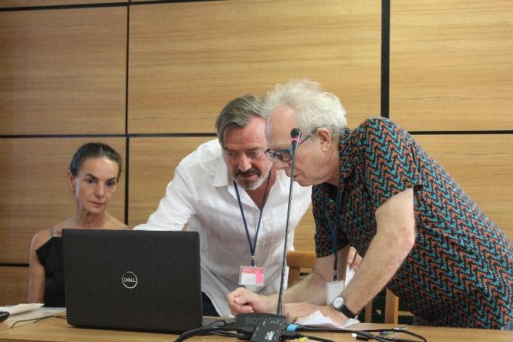

Από την πρώτη του διοργάνωση το 2022, το Performing Space έχει εξελιχθεί σε μια διεθνή πλατφόρμα διαλόγου ανάμεσα στις σπουδές performance, την αρχιτεκτονική, το θέατρο, τη χορογραφία, τη σκηνογραφία, την αρχαιολογία, την ανθρωπολογία, τις αστικές σπουδές, το τοπίο και τις ψηφιακές τέχνες. Αντί να διαχωρίζει τη θεωρητική έρευνα από την καλλιτεχνική πρακτική, δημιουργεί ένα κοινό περιβάλλον όπου επιστημονικές ανακοινώσεις, performances, εργαστήρια και επιτόπιες δράσεις διερευνούν τους τρόπους με τους οποίους οι χώροι βιώνονται, επιτελούνται και μετασχηματίζονται.
Η διοργάνωση του 2026 περιλαμβάνει 58 παρουσιάσεις σε 15 συνεδρίες, καθώς και κεντρικές και ειδικές συνεδρίες, προσκεκλημένες συμμετοχές, performances και εργαστήρια. Οι θεματικές εκτείνονται από τη χωρική επιτελεστικότητα, την ενσώματη και επιτόπια εμπειρία, την τελετουργία και την αρχαιολογία έως τον αστικό χώρο, τη σκηνογραφία, τα ψηφιακά περιβάλλοντα, τις συλλογικές πρακτικές και την site-specific performance.

Μεταξύ των φετινών κεντρικών ομιλητών και προσκεκλημένων συμμετεχόντων είναι ο Jon McKenzie, Διευθυντής του StudioLab στο Cornell University · η ανθρωπολόγος C. Nadia Seremetakis · ο μελετητής της επικοινωνίας και ανθρωπολόγος Yves Winkin (Université de Liège) · ο αρχαιολόγος Joseph Maran (Heidelberg University) · η performance designer, αρχιτέκτονας και σκηνογράφος Dorita Hannah · ο καλλιτεχνικός διευθυντής και επιμελητής Mateo Feijóo · και η χορογράφος και καλλιτεχνική διευθύντρια Apostolia Papadamaki.

Το πρόγραμμα επεκτείνεται επίσης πέρα από την αίθουσα του συνεδρίου και μέσα στην ίδια την πόλη του Ναυπλίου. Ο Yves Winkin θα πραγματοποιήσει το A Walk around the City· η Apostolia Papadamaki και η Dorita Hannah θα συνεργαστούν στο Sunset Ritual, συνδέοντας το σώμα, το τοπίο και τη συλλογική εμπειρία· ενώ οι Andrés Garcés και Floro Zúñiga θα παρουσιάσουν το Phalène, μια site-specific συλλογική χωρική-ποιητική δράση που αναπτύσσεται μέσα στην πόλη του Ναυπλίου και αντλεί από μια πρακτική που γεννήθηκε στη Ciudad Abierta (Ανοιχτή πόλη) της Χιλής.

Το συμπόσιο θα ολοκληρωθεί την Κυριακή 6 Σεπτεμβρίου με ερευνητική επίσκεψη στον αρχαιολογικό χώρο της Τίρυνθας με τον αρχαιολόγο Joseph Maran, προσφέροντας στους συμμετέχοντες την ευκαιρία να προσεγγίσουν ζητήματα αρχιτεκτονικής, χωρικής οργάνωσης, κίνησης και κοινωνικής πρακτικής σε έναν από τους σημαντικότερους αρχαιολογικούς χώρους του μυκηναϊκού κόσμου.

Το πρόγραμμα του συμποσίου είναι αναρτημένο στην Ιστοσελίδα : https://www.performingspace.org/

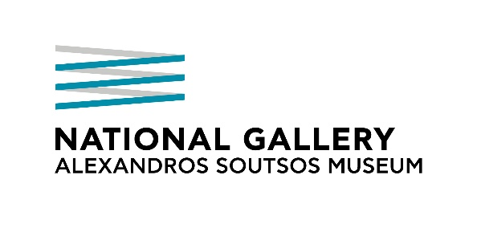
Με την υποστήριξη:

